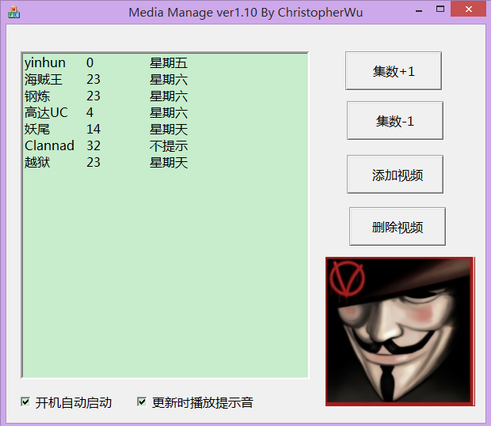

新增功能：

1、更新提醒
视频更新时会在右下角通过气泡提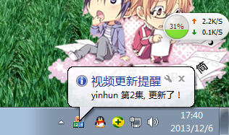
醒，可选择是否有提示音乐

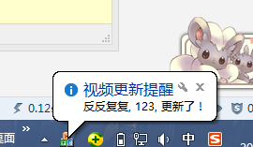
2、DIY 换提示音乐
替换，改名字为 music.wav即可。

3、 DIY 换右下角图片
图片要是bmp格式的图片，可以通过 截图 再换格式 名字要为image

4、开机自动启动

